**Внимание!** Для выполнения тестовых заданий скачайте и откройте массив данных по ссылке:

<https://docs.google.com/spreadsheets/d/1EOEmGcBpokRfYbiNBDQs5XnWG9QGmOSwYKpKiOkhQR4/edit?usp=sharing>

1. Во вкладке "Данные об аудитории" информация о пользователях, посетивших наше приложение в ноябре. Чему равен MAU продукта?

*MAU (Monthly Active Users) — это метрика, используемая для измерения активности пользователей в течение одного месяца. Она показывает количество уникальных пользователей, которые взаимодействовали с продуктом, сервисом или приложением хотя бы один раз за последний месяц.

7639168141048216529

2. Используя вкладку "Данные об аудитории", посчитайте, чему будет равен DAU

*DAU (Daily Active Users) — это метрика, которая показывает количество уникальных пользователей, которые взаимодействовали с продуктом, приложением или сервисом хотя бы один раз в течение дня. DAU помогает понять, сколько пользователей активно пользуются продуктом каждый день.

255490560483

3. Используя вкладку "Данные об аудитории", посчитайте, чему будет равен retention первого дня у пользователей, пришедших в продукт 1 ноября

*Retention (удержание пользователей) — это метрика, которая показывает, сколько пользователей продолжает пользоваться продуктом через определенный промежуток времени после первоначального взаимодействия. Retention можно рассчитать как процент пользователей, вернувшихся в продукт через определенное время (например, через 1 день, 1 неделю, 1 месяц) от количества всех новых пользователей.

28,3%26,6%38,5%32,7%

4. На графике изображены retention кривые 2 продуктов. Какие выводы можно сделать, глядя на них?

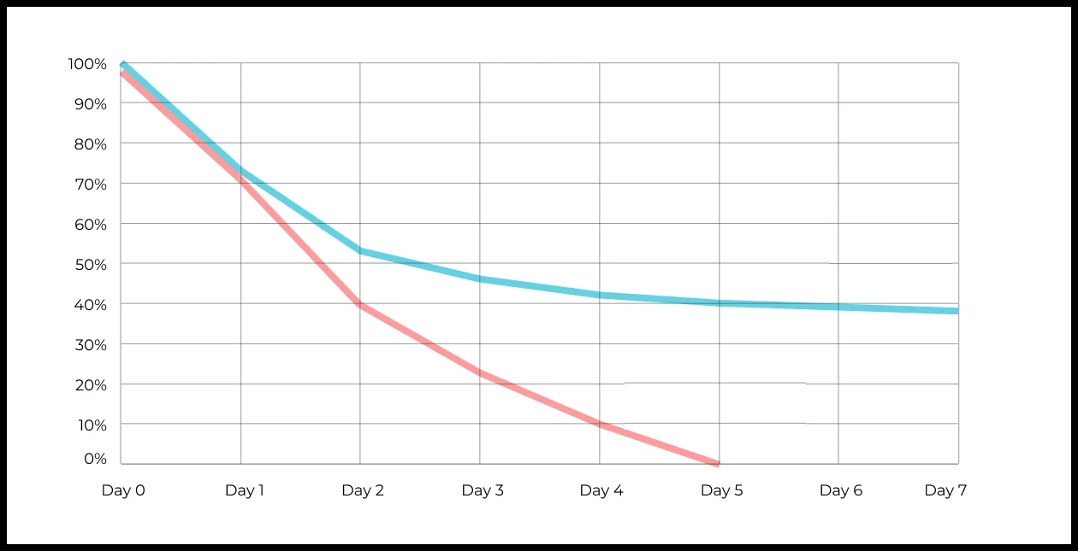

Ваш ответ: Обе кривые демонстрируют значительное падение retention в первые дни после первого использования. Кривые двух продуктов имеют разную динамику падения. Один продукт демонстрирует более резкое падение в первые дни, а затем стабилизируется на более низком уровне. Другой продукт демонстрирует более плавное снижение retention.

* **Продукт 1 (голубая кривая):** Демонстрирует более высокую начальную retention и более плавное снижение. Это может говорить о том, что продукт более вовлекающий или удовлетворяет потребности пользователей лучше.
* **Продукт 2 (розовая кривая):** Имеет более низкую начальную retention и более резкое падение. Это может указывать на проблемы с продуктом, такие как сложность использования, отсутствие ценности для пользователя или недостаточная маркетинговая поддержка.

### **Можно предложить:**

* **Продукт 1:** продолжать работать над удержанием пользователей, возможно, ввести систему напоминаний, персонализировать контент или предлагать новые функции.
* **Продукт 2:** провести глубокий анализ причин низкой retention. Это может включать в себя опросы пользователей, анализ пользовательских данных, A/B тестирование различных изменений в продукте.

5. Во вкладке "Данные об аудитории" есть информация о том, сколько объявлений посмотрел каждый пользователь (view_adverts). Посчитайте пользовательскую конверсию в просмотр объявления за ноябрь? (в пользователях)

* Пользовательская конверсия — это метрика, которая показывает, какой процент пользователей выполнил целевое действие по отношению к общему количеству пользователей. В контексте веб-сайтов это может быть действие, такое как просмотр объявления или клик по рекламному баннеру.

41,8%54,7%46,3%39%

6. Используя информацию из вкладки "Данные об аудитории", посчитайте среднее количество просмотренных объявлений на пользователя в ноябре

4,96,25,32,9

7. Мы провели опрос среди 2000 пользователей. Из них 500 «критики», 1200 «сторонники» и 300 «нейтралы». Посчитайте, чему будет равен NPS

*NPS (Net Promoter Score) — это метрика, которая измеряет лояльность пользователей к компании или продукту и делит их на три группы: Сторонники (Promoters) , Нейтралы (Passives), Критики (Detractors). NPS высчитывается как (% сторонников - % критиков).

30%43%40%35%

8. Во вкладке "Данные АБ-тестов" результаты трех несвязанных АБ тестов для ARPU (общая выручка/общее количество пользователей).  
Посмотрите на результаты тестов и интерпретируйте их. Напишите значения p-value, которые вы получили.  
Подготовьте выводы и рекомендации.   
  
experiment_num - номер эксперимента  
experiment_group - группа, в которую попал пользователь  
user_id - id пользователя  
revenue - выручка, которую сгенерировал пользователь, купив платную услугу продвижения

Ваш ответ:

### **Эксперимент 1**

* **Вывод:** Изменение, внесенное в группе B, не привело к статистически значимому увеличению ARPU. Это означает, что данное изменение, скорее всего, не повлияло на доходность.
* **Рекомендация:** Можно отказаться от данного изменения или провести дополнительное тестирование с большим объемом данных для более точного вывода.

### **Эксперимент 2**

* **Вывод:** Изменение в группе B привело к статистически значимому увеличению ARPU. Это говорит о том, что внесенные изменения положительно сказались на доходности.
* **Рекомендация:** Рекомендуется масштабировать данное изменение на всех пользователей, так как оно привело к повышению среднего дохода. Необходимо провести более глубокий анализ, чтобы понять, какие именно элементы изменения оказали наибольшее влияние на ARPU.

### **Эксперимент 3**

* **Вывод:** Несмотря на то, что средний ARPU в группе A был выше, чем в группе B, разница оказалась статистически незначимой. Это означает, что с определенной долей вероятности наблюдаемая разница могла возникнуть случайно.
* **Рекомендация:** Необходимо провести дополнительное тестирование с большим объемом данных или более длительным периодом наблюдения, чтобы сделать более обоснованные выводы. Также стоит рассмотреть другие метрики, помимо ARPU, для более полной оценки результатов.

**Общие выводы и рекомендации:**

* **Сегментация:** Возможно, имеет смысл сегментировать пользователей по различным признакам и проводить отдельные A/B-тесты для каждой сегмента. Это позволит выявить более тонкие эффекты и персонализировать предложения.
* **Множественное тестирование:** При проведении большого количества A/B-тестов необходимо учитывать проблему множественного тестирования. Это может привести к ложноположительным результатам. Существуют различные методы коррекции p-value, которые позволяют снизить вероятность ложных открытий.
* **Длительность тестов:** Длительность A/B-теста должна быть достаточной для получения надежных результатов. Слишком короткий тест может привести к недостоверным выводам.
* **Размер выборки:** Размер выборки в каждой группе должен быть достаточно большим, чтобы обеспечить статистическую мощность теста.

9. По датасету с листерами посчитайте средний доход на пользователя

121.2156.470.930.7средняя здесь не применима

10. По датасету с листерами посчитайте медиану возраста пользователя

27,422827,9327медиана здесь не применима

11. Какой график лучше всего подходит для отображения разброса цен на товары в разных магазинах?  
*возможно несколько вариантов ответа

Линейный графикКруговая диаграммаЯщик с усами (box plot)

Гистограмма

12. На каком графике бимодальное распределение?

№1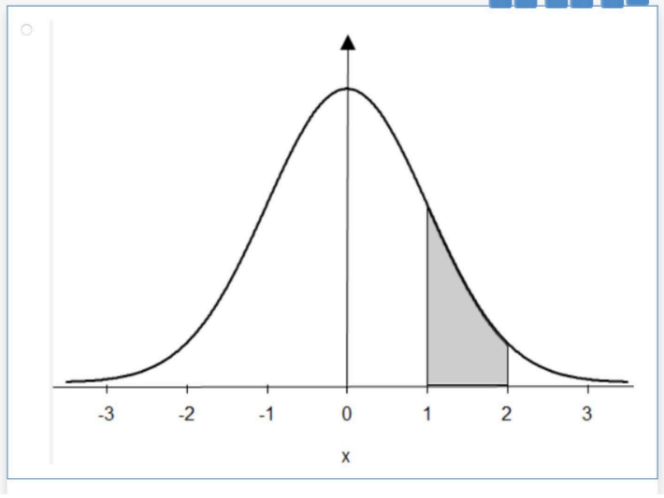

№2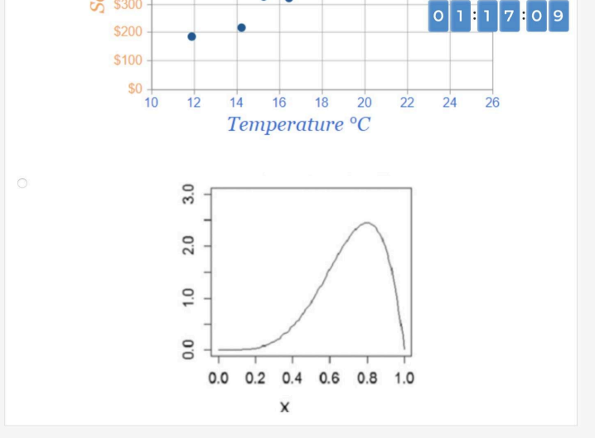

№3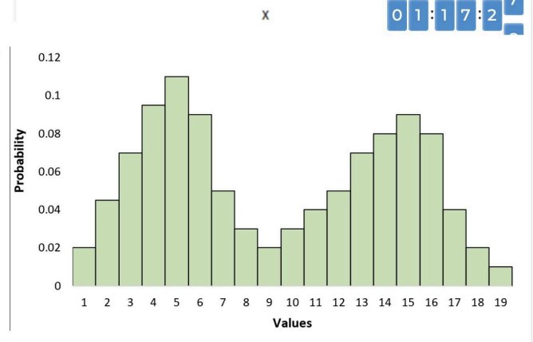

№4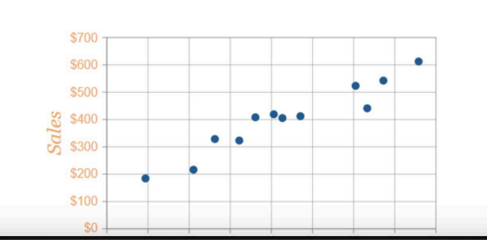

13. Какая случайная величина имеет наибольшую дисперсию данных по следующим графикам плотности распределения?

№1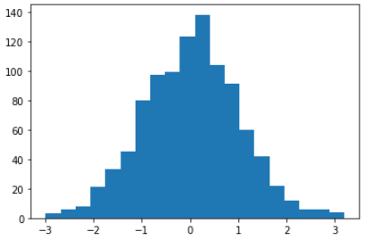

№2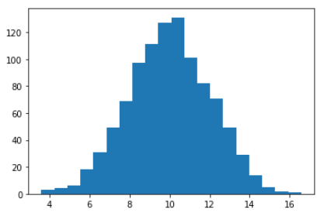

№3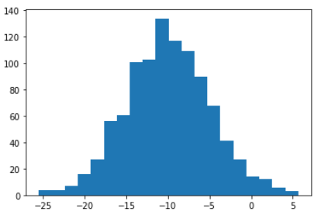

№4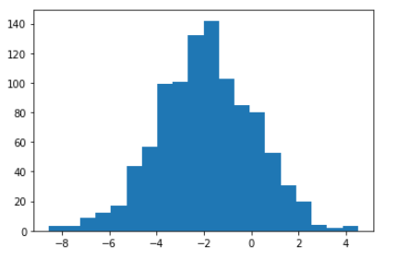

14. На каком графике можно посчитать коррелцияю?  
*возможно несколько вариантов ответа

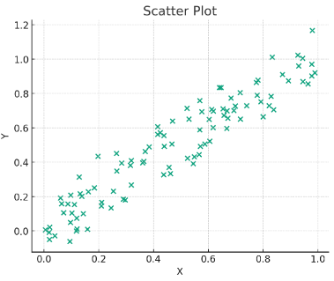

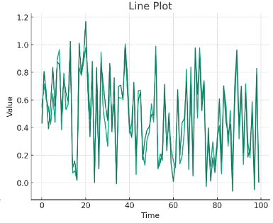

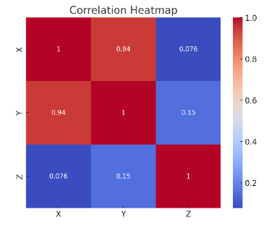

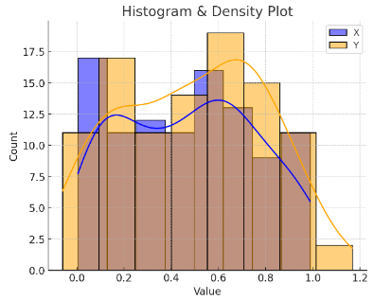

15. Что значит, если при проверке гипотез мы получили p-value = 0.05?

Это означает, что нет никакой статистически значимой разницы между группами

Есть 5% вероятность случайно получить такой или еще более экстремальный результат, если нулевая гипотеза верна

Это означает, что результаты эксперимента на 95% точны

Это говорит о том, что альтернативная гипотеза верна с вероятностью 95%

16. Какой метод наиболее подходит для проверки гипотезы о равенстве средних двух выборок из нормального распределения?

t-тестХи-квадрат тестАнализ дисперсии (ANOVA)Корреляция Пирсона

17. Как интерпретировать квартили в распределении доходов пользователей?

Показывают максимальный и минимальный доход

Делят данные на четыре равные части

Указывают на наиболее часто встречающийся доход

График плотности распределения вещества во вселенной

18. Были получены следующие результаты. Коллеги просят вас подтвердить их и сделать окончательный вывод по эксперименту.

* + - * Вариант A (контрольная группа) — 100 047 501 посетитель, 1003 платежа.
      * Вариант B (тестовая группа) — 100 001 055 посетителей, 1099 платежей.

Какие рекомендации вы бы дали, основываясь на этих данных?

Ваш ответ:

На основе представленных данных можно сделать предварительный вывод о том, что вариант B показал несколько лучшие результаты, чем вариант A. Однако, для окончательного заключения необходимо провести статистический тест и более глубокий анализ данных.